Informacje

System operacyjny: Windows 11 Pro Education

Nazwy środowisk programistycznych: Visual Studio Community 2022

Nazwy języków programowania: C++ (C++/CLI, Windows Forms)

Framework: .NET Framework

Komentarz: brak

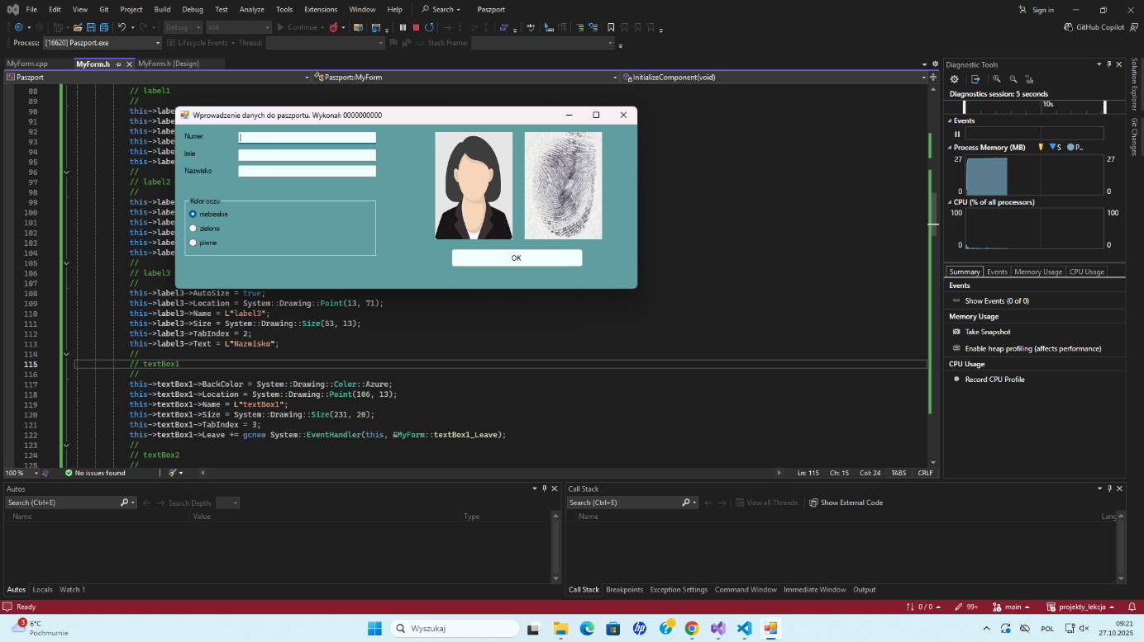

Efekt po uruchomieniu aplikacji desktopowej

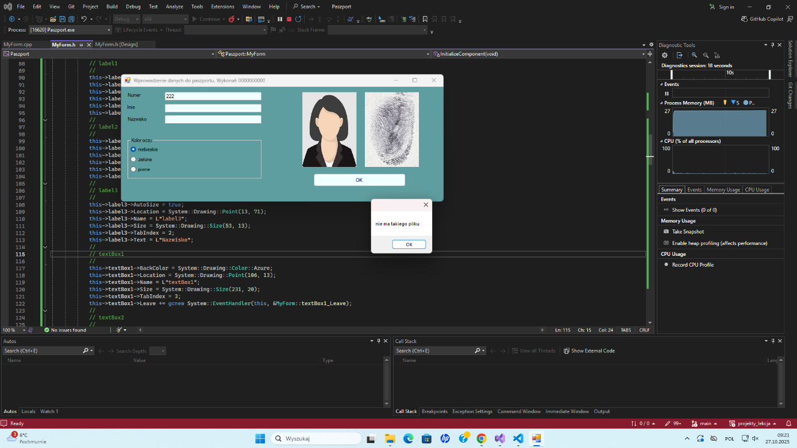

Efekt po wpisaniu błędnego numeru

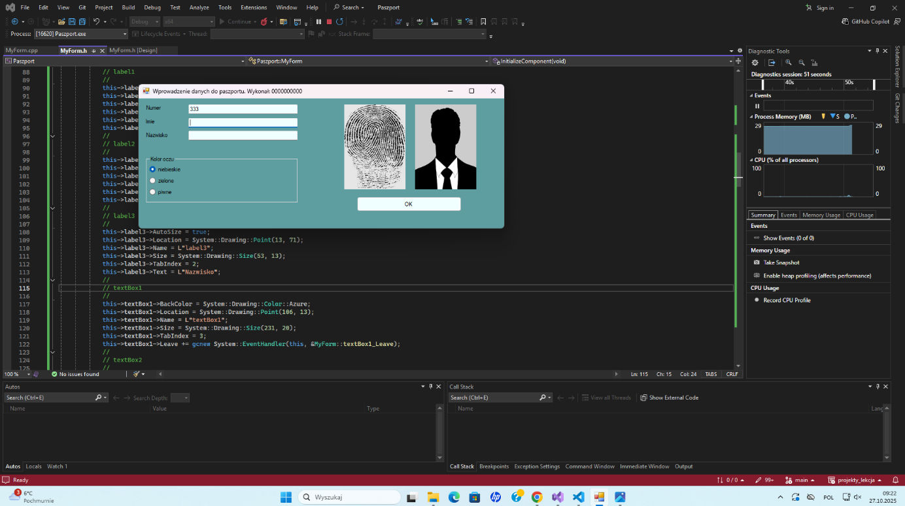

Efekt po wpisaniu poprawnego numeru

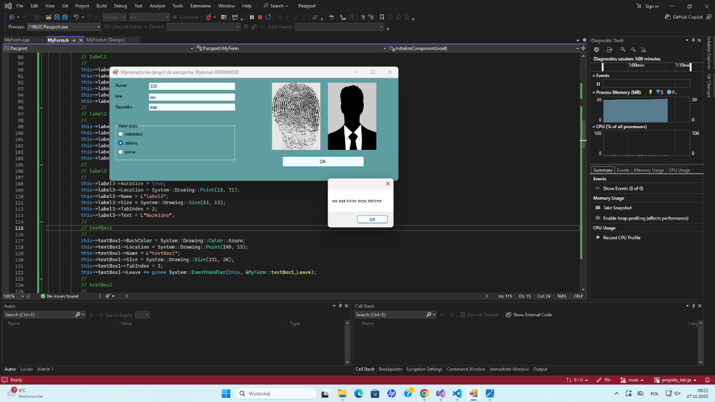

Efekt po wpisaniu danych